

**ПРОКУРАТУРА**

**Карасукского района**

**Новосибирской области**

**Памятка для граждан и организаций**

***Инструкция для каждого: что делать, чтобы обезопасить себя и окружающих***

1. Чрезмерная бдительность лишней не бывает. Сколько терактов и преступлений было предотвращено благодаря звонку в полицию людей, заподозривших странное в поведении окружающих! Цена такой внимательности – десятки спасенных жизней.

2. Запомните, что установить взрывное устройство можно где угодно: в жилых домах, на дорогах, в общественном транспорте, местах массового скопления людей, на парковках. Особенно часто такие устройства маскируются под предметы, которые не обращают на себя внимания: неприметные коробки, сумки. Если вдруг вы увидели около магазина, автомобиля, на остановке какой-то предмет, лучше всего немедленно сообщить в полицию по телефону 02 или позвонить по единому телефону 112. Вызов на этот номер осуществляется бесплатно с любого мобильного телефона. Позвонить на пункт дежурного единой диспетчерской службы вы сможете даже в том случае, если у вас на телефоне отсутствует сигнал сотовой связи.

3. Если вы обнаружили гранату, снаряд или другой взрывоопасный предмет, немедленно сообщите в полицию. Если под рукой нет телефона, обратитесь к окружающим.

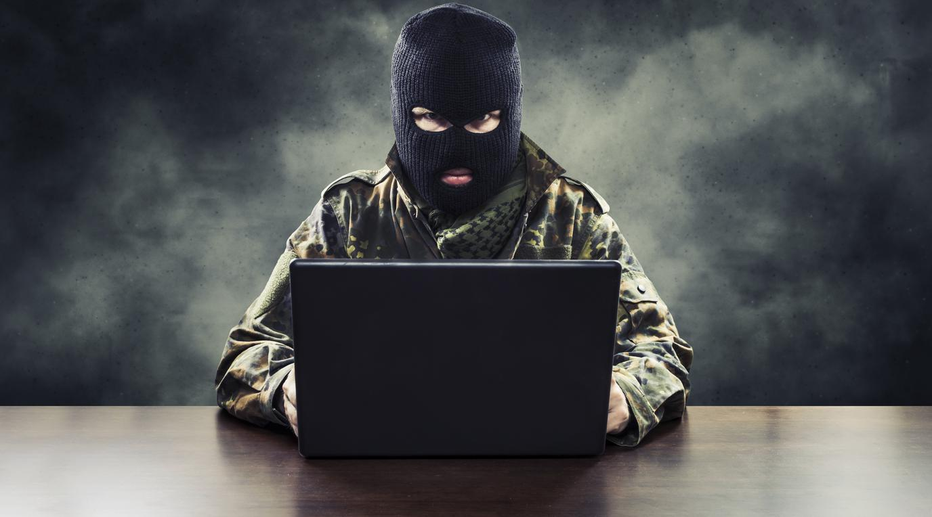

4. Не трогайте находку. Помните, что даже безобидная, на первый взгляд, дамская сумочка, случайно оставленная на скамейке в парке, может

оказаться смертельной. Пусть лучше с находкой разбираются специалисты.

5. Во время поездки на общественном транспорте также будьте внимательны. Если вдруг вы обнаружили забытые сумки, коробки, портфели, игрушки и прочие бесхозные предметы, немедленно сообщите о них машинисту поезда, водителю или сотруднику полиции.

6. Предупредите о вероятной опасности других пассажиров. Не подпускайте их к находке и не старайтесь самостоятельно проверить, что в ней находится. Не создавайте паники.

7. Если вы заметили подозрительных людей в транспорте, подъезде дома, на парковке, которые перетаскивают какие-то мешки, коробки, не обращайте на себя внимание. Лучше постарайтесь запомнить их приметы, манеру разговора, общения, одежду и т.д. Их описание может понадобиться представителям спецслужб.

Не копируйте подозрительную агрессивную информацию к себе на страницы соцсети. Там может быть пропаганда экстремизма и терроризма. За распространение такой информации предусмотрена административная и в некоторых случаях уголовная ответственность.

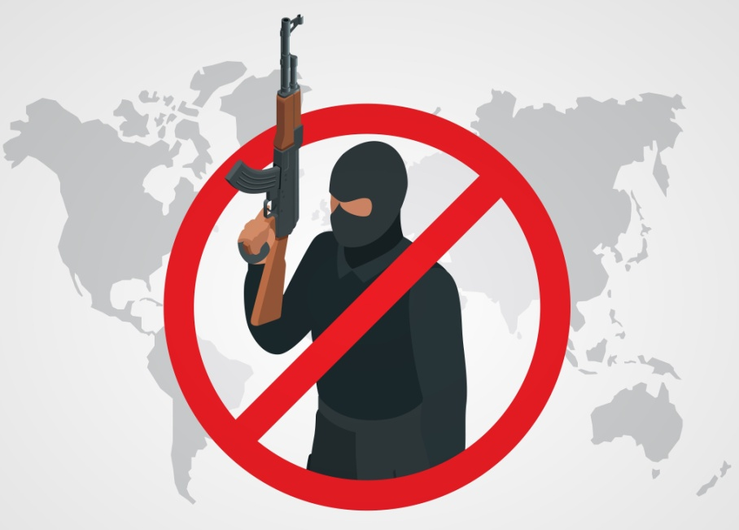

***Как предотвратить теракт:***

Если Вам известна информация о готовящемся теракте – сообщите в правоохранительные органы:

- прокуратуру Карасукского района Новосибирской области по адресу: 632868, Новосибирская область. г.Карасук, ул.Октябрьская, 10, тел. **8(38355)33-306**;

- МО МВД России «Карасукский» по адресу: 632868, Новосибирская область, г.Карасук, ул.Октябрьская, 15, тел. **112, 02**;

- Карасукский МСО СУ СК России по Новосибирской области по адресу: 632868, Новосибирская область, г.Карасук, ул.Октябрьская, 89, тел. **8(38355)31-222**.